CENTRO UNIVERSITÁRIO PROCESSUS
Prática Extensionista de Direitos Humanos
RELATÓRIO FINAL (02/2023)
CURSO: Direito
TÍTULO DO PROJETO/AÇÃO: Acessibilidade e Mobilidade aos Deficientes Visuais no Distrito Federal

PERÍODO DE EXECUÇÃO:
Data Início: 09/08/2023 Data Término: 05/12/2023

EQUIPE:
Nome completo Curso/matrícula
Dioni Alves da Silva Direito - 23100100000005
Eliani Pereira de Sousa Sales Direito - 2310010000009
Nilva Márcia Araújo Cavalcante Direito - 2310010000121

PROFESSOR (A) ARTICULADOR (A) (orientador (a): Lourivânia de Lacerda Castro

INSTITUIÇÃO PARCEIRA: Uniprocessus

PÚBLICO-ALVO:
Sociedade em geral, com ou sem deficientes visuais, que possa contribuir com a multiplicação das informações para que cheguem as pessoas que precisam conhecer os benefícios relativos às suas necessidades especificas de mobilidade Urbana e Acessibilidade a pessoas com Deficiência Visual no Distrito Federal.

RESUMO
Durante a elaboração do projeto fizemos uma entrevista com o professor Deusdete, Marques de Oliveira, do Centro de Ensino Especial do DF e colhemos informações acerca do trabalho que lá é feito para as pessoas com deficiência visual. Depois de finalizarmos o projeto, foi agendado o podcast para o dia 10/11/2023. Ato contínuo, convidamos o professor Deusdete para participar, juntamente com a advogada e assessora da Secretaria do Estado de Transporte e Mobilidade do Distrito Federal, Talita Pereira Sales, sendo ambos os convites aceitos. Para melhor gestão do tempo e organização do podcast fizemos um roteiro com perguntas para os convidados. O podcast ocorreu, conforme programado e teve a participação do aluno Dioni Alves da Silva, tendo como apresentadora e intermediadora a professora Articuladora Lourivânia, responsável pela disciplina.

RESULTADOS ALCANÇADOS
Na data de hoje, 05 de dezembro de 2023, tivemos mais de 300 visualizações do podcast, com vários comentários positivos. Esperamos que muitos possam ter acesso às informações e possam ser beneficiados por elas.

Observações:

ANEXOS AO RELATÓRIO:
PodCast disponível no link: https://youtu.be/ZnJ2RMKqpng

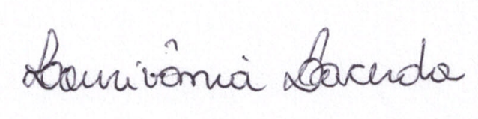
__________________________________________
Professor(a) articulador(a)

